Šūpuļdziesmas.

1 stunda:
Stundas tēma: Itāļu šūpuļdziesma „ Dusi, mans mīļais, dusi” (Dormi mia bella, dormi”) un latviešu tautasdziesma„ Aijā žūžū lāča bērni”.
Lūdzu, iepazīsties nedaudz ar karti, lai saprastu, kur atrodas Latvija. Kādas ir Latvijas kaimiņvalstis un kāda jūra to apskalo?

Aplūko nākamos attēlus un atrodi Toskānas reģionu Itālijas kartē. Izbaudi skaistos skatus.
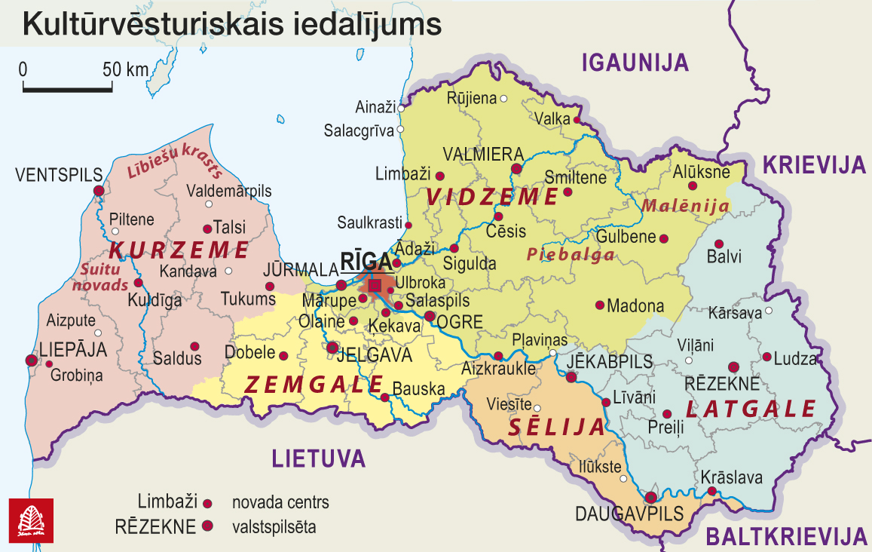
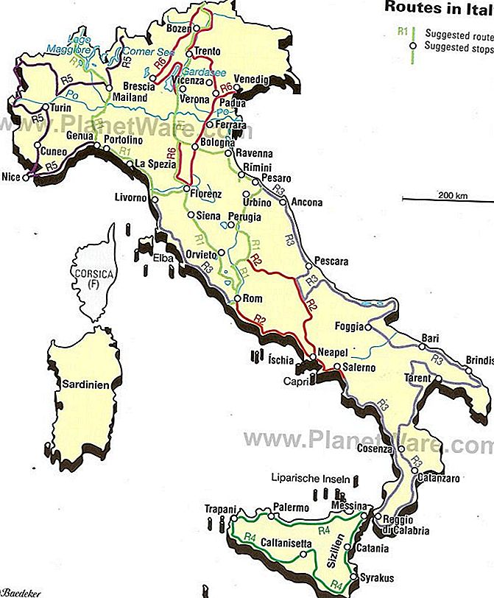

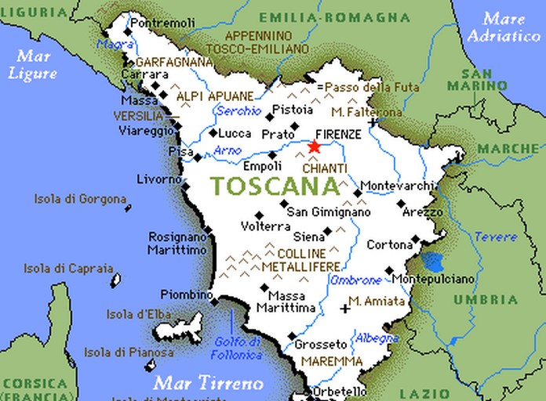

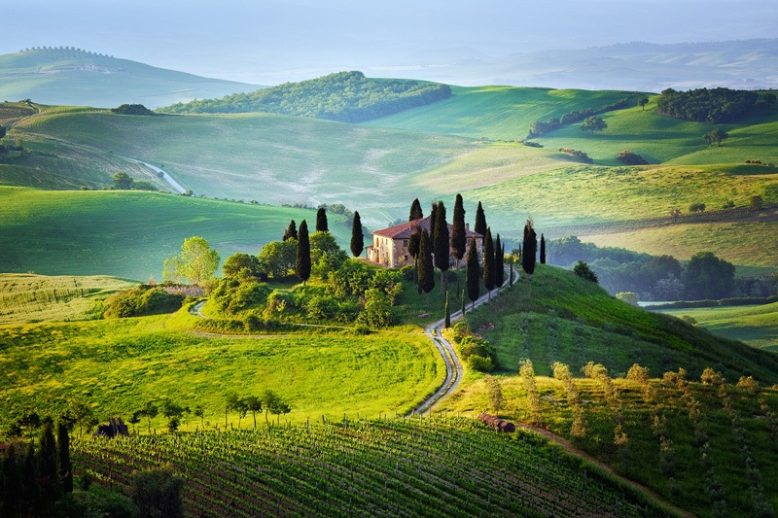

Lūdzu, izdziedi ar nošu nosaukumiem un pēc tam ar vārdiem, latviešu pazīstamākās šūpuļdziesmas melodiju „ Aijā žūžū, lāča bērni”
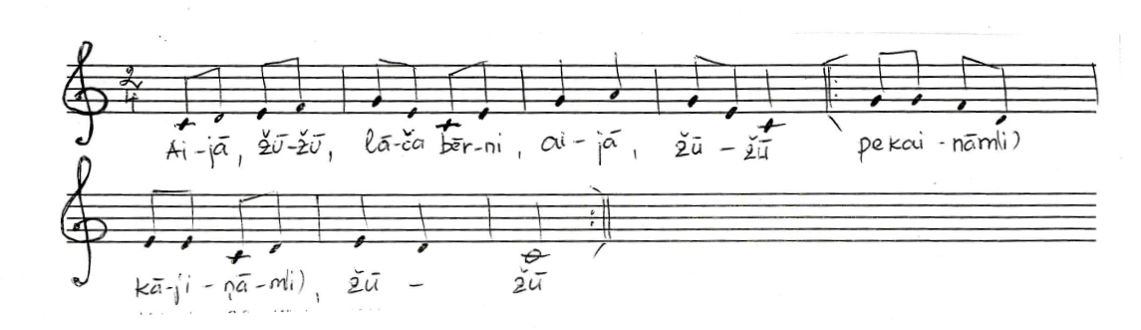
Dziedi melodiju divbalsīgi ( aranžējis Jēkabs Graubiņš). Kā mājasdarbu, transponē dziesmas abas balsis no Sol mažora uz Do mažoru.
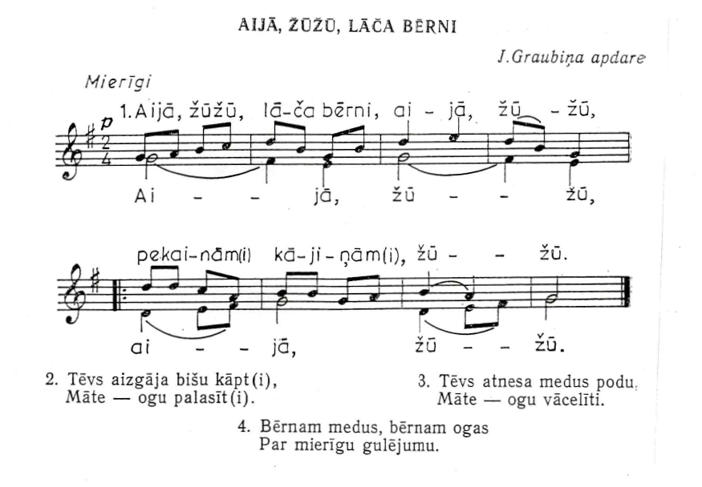
Saglabājot taktu skaitu, pārveido šūpuļdziesmas ritmu no 2/4 uz 4/4 taktsmēru. Pieraksti to nošu burtnīcā.

Dziedām Do mažora gammu sekojošā ritmā ( arī kanonā):
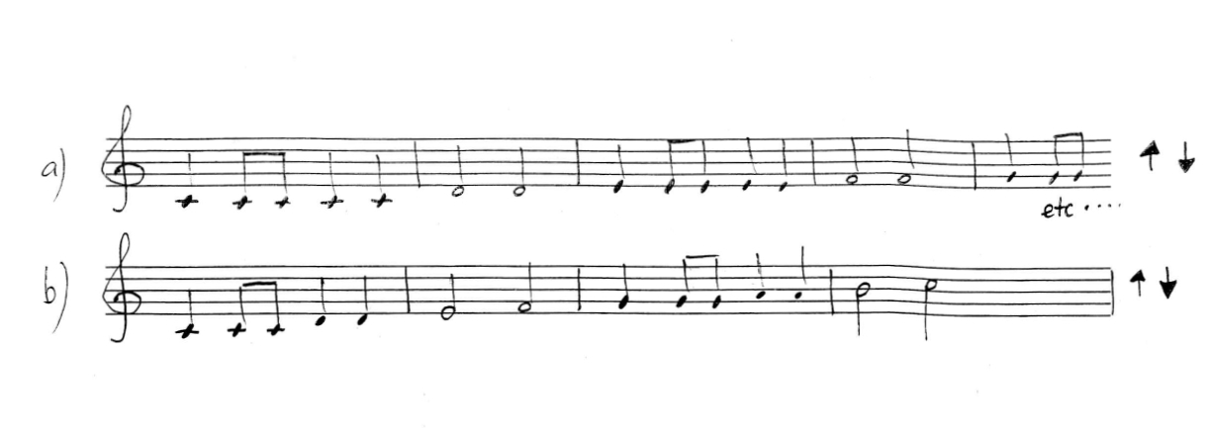
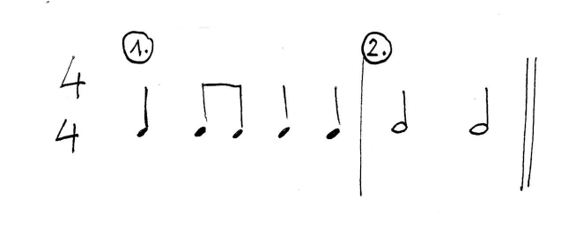
Noklausāmies itāļu šūpuļdziesmu „Dormi mia bella, dormi”. Pierakstām melodiju nošu burtnīcās kā diktātu.
https://youtu.be/CdxUQctDzk4
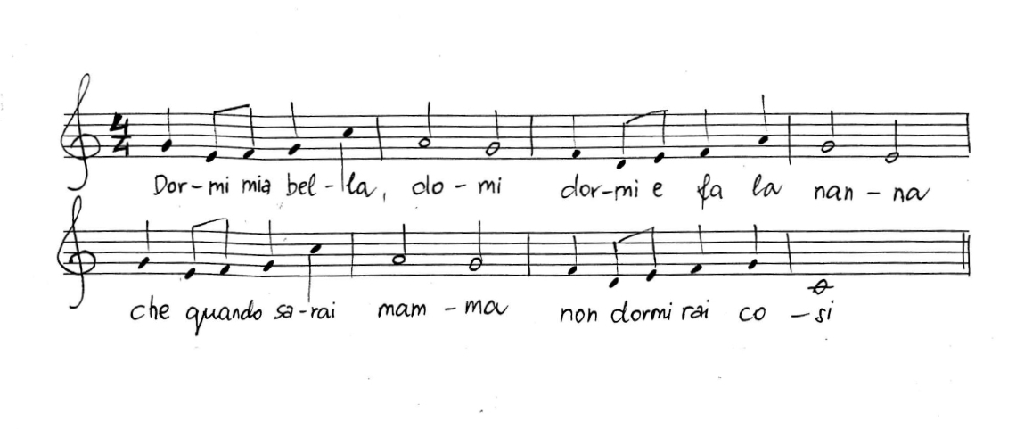
Pieraksti itāļu tekstu, ieklausies izrunā un mēģini to nodziedāt itāļu valodā.
Dziesmas tulkojums:
Sleep my beautiful sleep!
Sleep and fall asleep, that when you are a mother, you won't sleep like that.
Sleep, my beautiful sleep! Sleep and rest, that when you have the bridegroom, you won't sleep like that.
Sleep, my beautiful sleep! Tell me – who ever made you such a beautiful face – he used a brush in a hand of a painter.
In your bed of lilies, that when you have children, you won't sleep like that.
All lovers pass, but you never pass; I love you so much, I want to die with you.

Saklausi, kāds instruments spēlē pavadījumu. ( ģitāra )
Sadaliet klasi ( grupu ) uz pusēm un abas šīs šūpuļdziesmas nodziediet vienlaicīgi ( Viena grupa dzied itāļu šūpuļdziesmu, otra – latviešu šūpuļdziesmu)
Kā ievadu, iesāciet ar L.t.dz. „ Aija zūžū lāča bērni” un pēc tam lai pievienojas dziedātāji ar itāļu šūpuļdziesmu. Būs dzirdamas džeza harmonijas.
Sakomponējiet paši savu pavadījumu uz kāda cita instrumenta ( marimbas, arfas?) Varbūt izmēģini nodziedāt latviešu šūpuļdziesmas melodiju ar itāļu tekstu.

2. stunda:
Atsauc atmiņā itāļu šūpuļdziesmu “Dusi, mans mīļais, dusi” („Dormi mia bella, dormi”).
Iepazīstamies ar šīs dziesmas divbalsīgo aranžiju:
Vispirms izdziedi katru balsi atsevišķi ( ar nošu nosaukumiem, pēc tam ar vārdiem). Vēlreiz atkārtojiet itāļu valodas izrunu, teksta saturu. Dziediet divbalsīgi.
Pievērsiet uzmanību 9. un 14. taktij, kur izmainās melodija .
Dziesmai pievienojiet pavadījumu (ģitāru vai kādu citu mūzikas instrumentu) un dziediet dziesmu 2 balsīgi. Atkal kā ievadu var dziedāt l.t.dz. “Aijā žūžū, lāča bērni”.

